La seconda guerra mondiale
La seconda guerra mondiale vede l'immane lotta tra il nazifascismo e le altre concezioni politiche (liberalismo e comunismo). Con le sue decine di milioni di morti, è il conflitto più sanguinoso di tutti i tempi. Il suo esisto sancisce la fine dell'eurocentrismo e la nascita di un nuovo ordine mondiale, dominato da nuove potenze: Stati Uniti e Unione Sovietica.

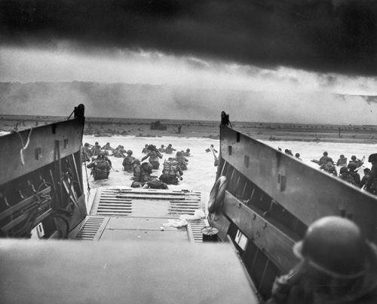
Lo sbarco in Normandia, 6 giugno 1944
Sommario
SCHEDA La seconda guerra mondiale – I dati essenziali 2
1/ Il problema delle responsabilità 3
2/ I precedenti del conflitto 4
3/ L’inizio del conflitto (1° settembre 1939) 4
4/ Il dilagare del conflitto 6
5/ Il rovesciamento delle alleanze (1941) 8
6/ La svolta nella guerra: le vittorie alleate del 1942-43 11
7/ Le vittorie sovietiche e lo sbarco in Normandia (6 giugno ’44) 13
8/ La resa della Germania e del Giappone (1945) 13

SCHEDA La seconda guerra mondiale – I dati essenziali

I primi due anni, dei sette complessivi in cui si estende il conflitto (1939-45), sono segnati dalla prevalenza della Germania e della Russia. Ma, dopo il 1941 - con la rottura dell’alleanza tra la Germania e la Russia e l’ingresso in guerra degli Usa con l’attacco giapponese a Pearl Harbor - si verifica una svolta (gli anni cruciali sono il 1942-1943) che vedrà il dilatarsi del conflitto (le operazioni militari si estenderanno nel Pacifico, dove la guerra avrà un carattere essenzialmente aeronavale, combattuta sulle portaerei, di isola in isola e di arcipelago in arcipelago) e il prevalere delle potenze ostili alla Germania.
Con lo sbarco in Sicilia degli alleati (10 luglio 1943) e con il successivo sbarco in Normandia (6 giugno 1944), ha inizio la fase finale del conflitto, che porterà alla capitolazione della Germania il 7 maggio del 1945 e del Giappone, il 6 agosto del 1945, con il lancio della bomba atomica.
La fine del conflitto segna la nascita di un nuovo assetto bipolare del mondo.
1939 - 1940

I primi anni favorevoli alla Germania e alla Russia
1941

Rottura dell’alleanza URSS-Germania ed entrata in guerra di Usa e Giappone
1942-1943 - 1945

Verso la vittoria degli Alleati

“PRIMO TEMPO” |  |  | “SECONDO TEMPO”
1° anno di guerra | 2° | 3° | 4° | 5° | 6° | 7°
1939 | 1940 | 1941 | 1942 | 1943 | 1944 | 1945
- 1 settembre 1939, invasione della Polonia  - fronte occidentale: “strana guerra” (dal 1939 all’attacco alla Francia, 1940)  - Attacco russo alla Finlandia (nickel) | - attacco a Danimarca e Norvegia (minerali)  - attacco alla Francia (nord occupato-repubblica di Vichy a sud)  - 10 giugno intervento italiano e guerra parallela (Francia, Africa, Grecia)  - Patto tripartito o Asse Roma-Berlino-Tokyo  - Battaglia d’Inghilterra (prima sconfitta per Hitler) | - Rottura alleanza Hitler-Stalin  - agosto 1941: accordo USA-UK per il trionfo della democrazia (Terranova, Carta atlantica)  - dicembre 1941: effettiva entrata in guerra degli USA e Giappone (Pearl Harbor)  - Nuovo ordine - Collaborazionismo e Resistenza | - Vittorie alleate: Mar dei Coralli e Midway; El Alamein  - Battaglia di Stalingrado, vinta dai sovietici  (battaglia definita da alcuni storici come «la più importante di tutta la seconda guerra mondiale») | - 10 luglio: sbarco in Sicilia  - 25 luglio: caduta del fascismo  - 8 settembre: armistizio e inizio Resistenza; le “due Italie” | 6-6-44: sbarco in Normandia | - Conferenze di Jalta e Potsdam (divisione in sfere d’influenza; divisione della Germania; sgancio bomba atomica)  - 7 maggio 1945 (resa della Germania)  - 6 agosto 1945 (atomica)

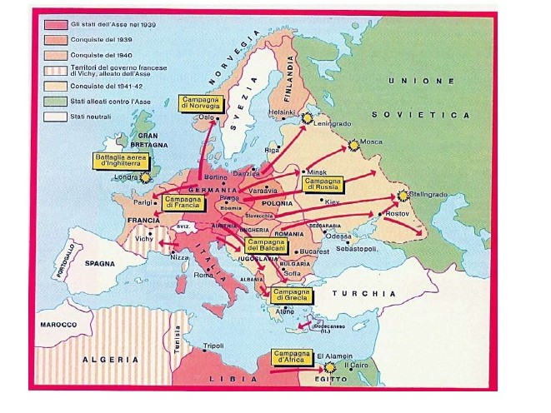
Breve videolezione riassuntiva sulla Seconda guerra mondiale: https://www.youtube.com/watch?v=mEMry0Jhe1g

1/ Il problema delle responsabilità

Il problema delle responsabilità nello scoppio della seconda guerra mondiale è meno controverso, agli occhi degli storici, rispetto a quello relativo alla Grande guerra. Il conflitto venne provocato soprattutto dalla politica di aggressione e conquista della Germania nazista, anche se le altre potenze non furono immuni da colpe.
La guerra inizia il 1° settembre del 1939 con l’aggressione della Polonia da parte della Germania e, dopo una fase di sette mesi di stallo (“drôle de guerre”), riprende con l’attacco ai paesi del Nord.

2/ I precedenti del conflitto
Vari avvenimenti preludono allo scoppio del conflitto. Li ripercorriamo rapidamente:
- La Germania si annette l’Austria, marzo 1938, in nome dell’ideologia del pangermanesimo (“riunire il popolo germanico”)
- Nella conferenza di Monaco, settembre ’38, si concede a Hitler di annettersi i Sudeti (sempre in nome del pangermanesimo), adottando verso il dittatore tedesco la politica dell’appeasement (arrendevolezza)
- Hitler occupa la Cecoslovacchia, marzo ‘39
- le mire hitleriane sul corridoio polacco (che divideva la Germania) determinano un nuovo atteggiamento anglo-francese: le due nazioni si alleano con la Polonia e sono disposte ora ad affrontare la guerra
- il radicalizzarsi della contrapposizione tra Germania e anglo-francesi toglie spazio di manovra all’Italia che decide di trasformare l’Asse Roma-Berlino in un vero patto di alleanza militare (Patto d’acciaio) ipotizzando una rapida vittoria tedesca
- le diffidenze reciproche tra la Russia e le potenze occidentali portano quest’ultima ad allearsi con Hitler: patto russo-tedesco (patto Molotov-Ribbentrop o patto Hitler-Stalin, agosto 1939)

IL PRIMO TEMPO DEL CONFLITTO (1939-1941):
DALLO SCOPPIO DELLA GUERRA ALLA ROTTURA DELL’ALLEANZA HITLER-STALIN E ALL’INGRESSO IN GUERRA DEGLI USA

3/ L’inizio del conflitto (1° settembre 1939)

- 1° settembre 1939: attacco tedesco alla Polonia; impiego di aviazione e forze corazzate, che rendono possibile la guerra lampo. La Polonia viene occupata e spartita tra i tedeschi e i russi (massacro di Katyn, maggio ’40: i sovietici massacrano soldati e civili polacchi)
- entrata in guerra di Inghilterra e Francia; ma per sette mesi la guerra sul fronte occidentale resta sospesa, senza attacchi significativi (la si definisce perciò “drôle de guerre”, “strana guerra” o “guerra farsa”): le truppe francesi e inglesi si mantennero inattive forse in previsione di una guerra di usura o forse perché stavano valutando le proprie strategie e studiavano come meglio pianificare le proprie mosse; il fronte si sposta in Finlandia, attaccata dalla Russia
- ad aprile 1940 vengono attaccate Danimarca e Norvegia; subito dopo inizia l’attacco sul fronte occidentale violando la neutralità del Belgio (analogia con il 1914) e invadendo anche Olanda e Lussemburgo; nel giugno 1940 viene attaccata e sconfitta la Francia (errori strategici dei francesi, legati a una concezione statica e difensiva della guerra)
- la resa della Francia comporta la sua divisione in due zone: il Nord, occupato dai tedeschi; il Sud, dove viene creata la repubblica di Vichy, formalmente libera ma in realtà è uno Stato satellite della Germania dove si crea il governo collaborazionista guidato dal generale Pétain, che ha firmato la resa; il generale De Gaulle, invece, contrario alla firma dell’armistizio, si rifugia a Londra, da dove guiderà la Resistenza all’occupazione nazista
- 1939: l’Italia non entra ancora in guerra, proclamando la propria non belligeranza, dovuta all’impreparazione ad affrontare una guerra che si profilava di lunga durata e anche perché indebolita dagli aiuti che aveva portato alla Guerra civile spagnola. Il crollo repentino della Francia spingerà però ben presto Mussolini a rompere gli indugi e ad entrare in guerra per “saltare sul carro dei vincitori”.

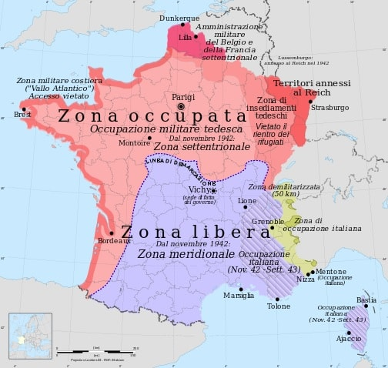  Le due zone in cui venne divisa la Francia.  Il 25 giugno 1940 la Francia firmò l'armistizio che prevedeva la divisione del paese in due parti: la parte centro-settentrionale e la costa atlantica restò sotto l'occupazione tedesca mentre nella parte centro-meridionale venne costituito un governo collaborazionista, con sede a Vichy. | 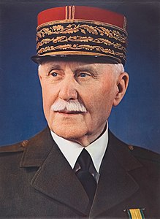  Philippe Pétain, il generale che firmò l’armistizio con i tedeschi, accettò la divisione della Francia in due zone e divenne capo del governo collaborazionista nella zona libera a Sud. | 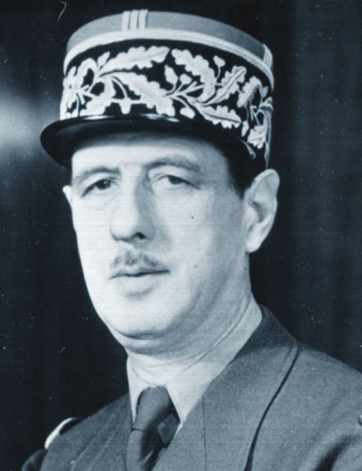  Charles De Gaulle, il generale francese che disapprovava la firma dell’armistizio. Si rifugiò a Londra da dove esortò i francesi a continuare a combattere a fianco degli Alleati.

4/ Il dilagare del conflitto

- L’entrata in guerra dell’Italia e l’attacco alla Francia – Come abbiamo detto, quando Mussolini vede che Hitler sta per sconfiggere la Francia, decide di rompere gli indugi e di entrare in guerra (10 giugno 1940) e guadagnare un posto al tavolo dei vincitori.
Viene scagliata un’offensiva sulle Alpi contro la Francia, già stremata dall’attacco tedesco, per contribuire al suo crollo. L’intervento italiano non fu determinante nel crollo della Francia, ma venne presentato come tale dalla propaganda fascista. Ciò era tanto evidente che l’ambasciatore francese a Roma, André François-Poncet, quando il ministro degli esteri italiano Galeazzo Ciano lo convocò per comunicargli la dichiarazione di guerra e l’entrata in guerra dell’Italia a fianco della Germania, gli disse:
“E così avete aspettato di vederci in ginocchio, per accoltellarci alle spalle.”

- La guerra parallela italiana – L’obiettivo di Mussolini, entrando nel conflitto, era sì quello di scendere in campo come alleato della Germania, ma conducendo comunque – ambiziosamente – una “guerra parallela”, cioè una guerra propria, non semplicemente al traino della Germania, e cioè una guerra autonoma e con obiettivi esclusivamente italiani, avente come scopo il controllo dei Balcani e del Mediterraneo, in primo luogo conquistando il canale di Suez. Cosa che mise in atto, ma senza conseguire dei grandi successi:

- 1/ anzitutto venne scagliata un’offensiva sul Mediterraneo contro gli inglesi presenti in Egitto, che venivano visti come una minaccia per la Libia, possesso italiano; ma l’Italia ricevette due sconfitte (in Calabria e a Creta), mentre anche l’attacco alle basi inglesi in Egitto si rivelò un insuccesso. Mussolini fu costretto ad accettare l’aiuto della Germania su questo fronte, che inviò il maresciallo Rommel in aiuto delle truppe italiane.

- 2/ venne poi sferrato l’attacco alla Grecia (“Spezzeremo le reni alla Grecia” diceva Mussolini nei suoi discorsi) per rivaleggiare con Hitler conducendo la guerra parallela (l’attacco alla Grecia partì dall’Albania, che era sotto il controllo italiano). Anche questo attacco, che era stato mal preparato e che venne condotto da soldati male equipaggiati, si risolse in un fallimento e Mussolini dovette accettare anche in questo caso l’aiuto della Germania.

- L’Asse Roma-Berlino-Tokyo e il progetto di un “nuovo ordine” in Europa e in Asia – Viene stretto il Patto tripartito o Asse Roma-Berlino-Tokyo (1940) fra Italia, Germania e Giappone per la spartizione del mondo e la creazione di un ‘nuovo ordine’ in Europa e in Asia, cioè un nuovo ordine o assetto politico basato sui princìpi della forza, della gerarchia e della razza, già esposti da Hitler nel Mein Kampf.
Il mito della razza era stato fatto proprio da Mussolini introducendo anche in Italia le leggi razziali nel 1938. Per quanto riguardava il Giappone, negli anni Trenta il carattere divino dell'imperatore fu alla base della teoria sulla superiorità della razza giapponese e della sua missione divina a governare gli altri popoli d'Asia.

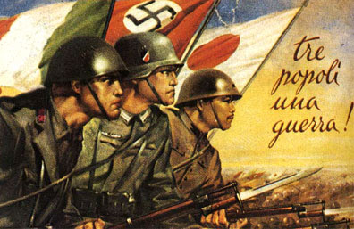
“Tre popoli, una guerra!”: il Patto tripartito tra italiani, tedeschi e giapponesi.

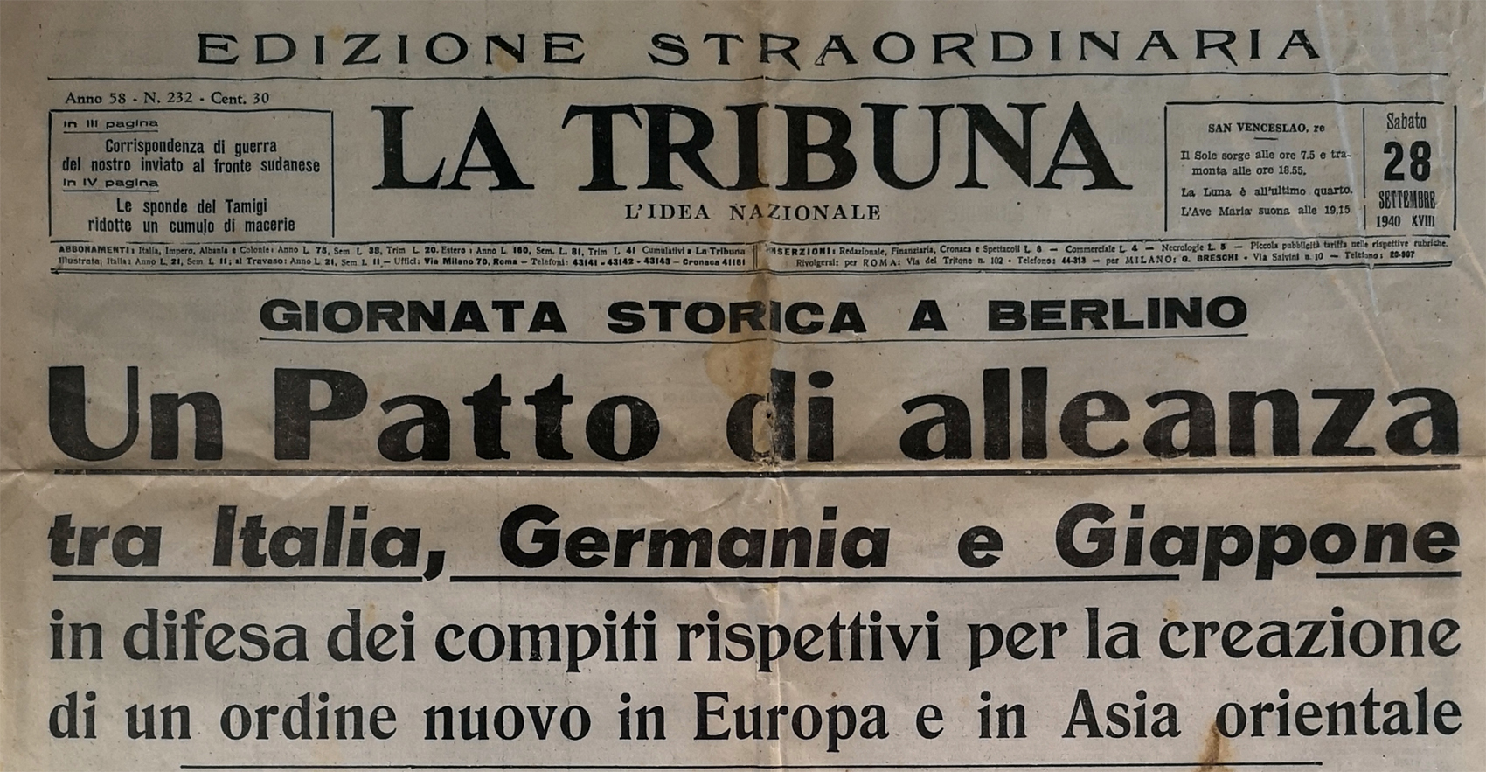

- La battaglia d’Inghilterra – L’Inghilterra, rimasta sola a combattere contro le potenze fasciste, infligge la prima significativa sconfitta alla Germania (battaglia aerea d’Inghilterra, settembre 1940). È una battaglia tra forze aeree tedesche (Luftwaffe) e inglesi (Royal Air Force).
La Germania progettava di invadere l’Inghilterra e la sottopose a bombardamenti. Molti centri inglesi, compresa Londra, vennero bombardati. La città industriale di Coventry venne devastata dai tedeschi: è in questa occasione che viene coniato il termine “coventrizzare” per indicare il radere al suolo una località con i bombardamenti aerei. Tuttavia la Germania non riuscì a piegare le forze inglesi e dovette rinunciare al piano d’invasione progettato.
Il valore dei piloti inglesi nel fronteggiare l’aviazione tedesca e nel condurre questa battaglia, che ebbe grande importanza morale perché segnò il primo fallimento di Hitler, vennero esaltati dal primo ministro britannico Winston Churchill con la celebre frase con cui sottolineava come tutta la nazione dovesse essere grata all’eroismo dei pochi piloti che condussero l’operazione:
“Never was so much owed by so many to so few.”
(“Mai così tanti dovettero così tanto a così pochi”).

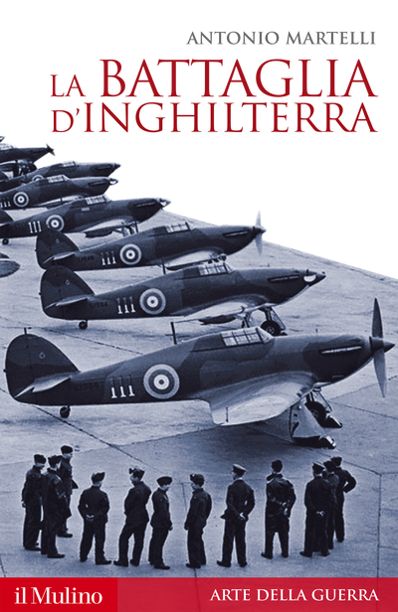

5/ Il rovesciamento delle alleanze (1941)

- L’attacco tedesco alla Russia – Stalin e Hitler si erano alleati perché la Russia aveva paura delle mire tedesche sui propri territori (“Spinta verso l’Est”). Non si trattava di un’alleanza basata sulla condivisione di princìpi e obiettivi, ma piuttosto di un tentativo di neutralizzare il proprio avversario. Il timore perciò di un rovesciamento dell’alleanza era concreto. Stalin però pensava che Hitler non avrebbe rotto l’alleanza prima di aver piegato l’Inghilterra, ma così non fu e l’attacco alla Russia sferrato da Hitler nel 1941 colse quest’ultima impreparata. Non ci furono immediati risultati e – sia per la resistenza dei russi sia per i disagi creati dal clima e dal maltempo – la guerra si trasformò in guerra di usura.

- L’entrata in guerra del Giappone e degli Usa:
- 1/ Il Giappone, già impegnato nel suo progetto imperialistico di espansione in Asia, approfittando del crollo della Francia, che controllava l’Indocina francese (una colonia che riuniva gli odierni Vietnam, Laos e Cambogia), invade appunto l’Indocina.
Per rappresaglia, USA e Gran Bretagna sospendono tutte le esportazioni, petrolio compreso, verso il Giappone (blocco economico).
Il bisogno di materie prime porta perciò il Giappone a reagire e ad attaccare la flotta americana a Pearl Harbor (dicembre ‘41), scatenando la guerra.

- 2/ Gli USA, con l’attacco a Pearl Harbor, entrano di fatto in guerra, ma già da alcuni mesi sostenevano l’Inghilterra con la legge Affitti e prestiti (rifornimenti di materiale da guerra) ed avevano suggellato il loro impegno per il trionfo della democrazia nell’incontro che si era tenuto a Terranova, in Canada, nell’agosto del 1941, tra il presidente Roosevelt e il premier britannico Churchill.

L’incontro di Terranova è importante per due ragioni.
- Anzitutto perché in questo incontro Churchill e Roosevelt hanno firmato la Carta Atlantica, un documento che riprendeva i Quattordici punti di Wilson del 1918.
Si ricordi che i Quattordici punti riassumevano il discorso del presidente americano Wilson in cui egli, all’epoca dell’ingresso degli USA nella Prima guerra mondiale, enumerava i princìpi cui ispirarsi per costruire il nuovo ordine mondiale dopo la fine del conflitto: tutelare la libertà dei popoli, la democrazia, ecc.
- L’incontro di Terranova è importante anche perché inaugura la serie di conferenze degli Alleati che si terranno per organizzare di volta in volta le strategie di guerra e per decidere i futuri assetti del mondo. Nella conferenza di Teheran, si decide ad esempio, lo sbarco in Normandia; nelle conferenze di Jalta e Potsdam si decide la divisione del mondo in sfere d’influenza tra i vincitori a guerra conclusa, la divisione della Germania, lo sgancio della bomba atomica, e così via. Anche il numero dei partecipanti alle conferenze varierà in base all’evolvere degli eventi e delle alleanze: il primo incontro fu a due (Churchill e Roosevelt); altri saranno a tre (Churchill, Roosevelt, Stalin), ecc.

- 3/ L’entrata in guerra di Usa e Giappone estende i fronti di guerra al Pacifico e il conflitto diventa aeronavale.

- L’instaurazione del “Nuovo Ordine in Europa” – Intanto, nelle zone occupate, la Germania cerca di costituire il “Nuovo Ordine” (in tedesco Neuordnung e cioè il nuovo ordine geopolitico teorizzato da Hitler nel Mein Kampf) fondato sulla supremazia della “nazione eletta” che si traduceva in:
- semischiavitù per gli slavi: l’Europa orientale sarebbe dovuta diventare una colonia agricola del Grande Reich
- persecuzione degli ebrei (ghettizzazione, insurrezione di Varsavia, ’43; lager; soluzione finale)

- Collaborazionismo e Resistenza – La supremazia nazista genera reazioni opposte:
- da una parte si crea il fenomeno del collaborazionismo cioè i regimi di alcune nazioni sottomesse dai nazisti collaborano con l’invasore: ad es., il capo del governo Quisling in Norvegia, il generale e capo del governo Pétain in Francia, ecc.
- dall’altra il fenomeno della Resistenza cioè la lotta armata popolare, politica e militare contro il nazismo e il fascismo che si sviluppò – seppure in forme e dimensioni diverse – in quasi tutti i paesi europei coinvolti nella seconda guerra mondiale.

SCHEDA – La Resistenza in Europa
La Resistenza è il fenomeno della lotta armata popolare, politica e militare contro il nazismo e il fascismo che si sviluppò – seppure in forme e dimensioni diverse – in quasi tutti i paesi europei coinvolti nella seconda guerra mondiale.
La Resistenza gettò le basi dei futuri regimi politici dei paesi in cui avvenne e inoltre fece balenare l’idea di una riconciliazione ed unificazione continentali. Fu proprio nel 1944, durante i mesi difficili della lotta partigiana, che venne pubblicato lo scritto Per un’Europa libera e unita. Progetto di un manifesto¸ in cui erano esposte le idee degli antifascisti italiani Altiero Spinelli ed Ernesto Rossi su un’Europa libera e unita.
Paese | Particolarità
Norvegia, Danimarca, Belgio, Francia, Italia, Cecoslovacchia | La Resistenza si sviluppa in tutti i Paesi occupati dopo la dissoluzione dell’esercito regolare.  In Francia, ad esempio, il movimento resistenziale, detto maquis (maquis = letteralmente “macchia”, “foresta”, in riferimento al fatto che i partigiani si nascondevano: cfr. l’espressione darsi alla macchia) nasce dopo la disfatta dell’esercito regolare di fronte alle armate tedesche; in Italia, la lotta partigiana comincia dopo l’armistizio dell’8 settembre 1943.
URSS | Fu la sola Resistenza che non si costituì dopo la scomparsa del proprio esercito nazionale sconfitto. Si sviluppò infatti dal 1941 (anno dell’aggressione nazista all’URSS) fino al 1945, come forma di lotta parallela a quella dell’esercito regolare.
Jugoslavia | Rappresenta un altro caso particolare in quanto quella jugoslava fu la sola forma di resistenza che non sia stata condotta da diverse forze politiche – come avvenne in tutti gli altri Paesi – ma dal solo partito comunista e diede vita, dopo la vittoria finale, ad un tipo di società del tutto conforme a quella che era stata progettata e voluta dai resistenti. Anche questo fece della Jugoslavia un caso eccezionale: essa fu l’unico stato comunista in grado di opporsi con successo allo stalinismo sovietico.
Grecia | Caso opposto alla Jugoslavia: in Grecia la resistenza (realizzata da diverse forze politiche, ma sostanzialmente egemonizzata dai comunisti) fu fortemente condizionata dalle potenze esterne, la GB e l’URSS. Avendo quest’ultima rinunciato a far rientrare la Grecia nella sua zona d’influenza, la GB si sentì autorizzata a reprimere il movimento partigiano accusato di voler trasformare la lotta di liberazione nazionale in una rivoluzione comunista.

IL SECONDO TEMPO DEL CONFLITTO (1942-1945):
LE VITTORIE ALLEATE E LA CONCLUSIONE DELLA GUERRA IN EUROPA E IN ASIA

6/ La svolta nella guerra: le vittorie alleate del 1942-43

I successi degli Alleati su vari fronti
- successi nel Pacifico: importanti vittorie americane che arrestano l’espansione giapponese: battaglia del Mare dei coralli e battaglia di Midway (1942)
- successi nell’Atlantico, dove le forze alleate si difendono dalla guerra sottomarina tedesca che mirava a distruggere i loro convogli (radar, bombe di profondità)
- successo nella seconda campagna di Russia (1942): epica battaglia di Stalingrado, che produce una sconfitta per i tedeschi. Alcuni storici definiscono questa battaglia come “la più importante di tutta la seconda guerra mondiale”. In effetti la battaglia fu decisiva perché la Wehrmacht (cioè l’esercito tedesco) venne distrutta nelle steppe russe. “Non un passo indietro” fu lo slogan coniato da Stalin per questa battaglia, slogan che valeva anche per i tedeschi, vista l’importanza che venne attribuita da entrambi i belligeranti a questo scontro.
- successo ad El Alamein in Egitto: (il generale inglese Montgomery vince contro gli italo-tedeschi comandati da Rommel) e poi seguirà la vittoria in Algeria e Marocco.

La battaglia di Stalingrado
Con 2 milioni di vittime stimate tra soldati di ambo le parti e civili sovietici, la battaglia di Stalingrado è considerata la più sanguinosa della storia dell'umanità e la più famosa della Seconda guerra mondiale

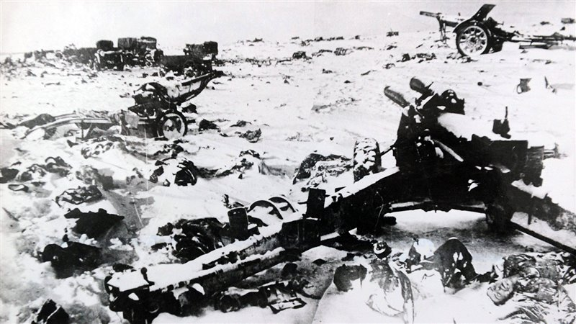
Soldati e armi dell'esercito nazista sepolti dalla neve nei pressi di Stalingrado tra il settembre 1942 e il febbraio 1943

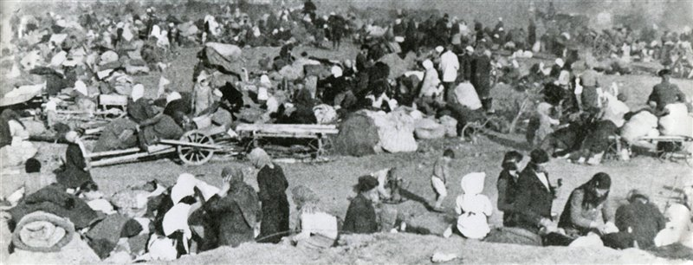
Rifugiati sovietici della battaglia di Stalingrado. Agosto-novembre 1942

Lo sbarco degli Alleati in Sicilia
- Avvengono vari incontri tra gli Alleati per elaborare una strategia comune e si decide lo sbarco in Sicilia e lo sbarco in Normandia (che avverrà a giugno del 1944). Lo sbarco in Italia avrà una funzione diversiva: obbligando Hitler a tenere un certo numero di divisioni in Italia, esse non peseranno sui fronti francese e russo.
- 10 luglio ‘43: avviene lo sbarco alleato in Sicilia e poi la caduta del fascismo (25 luglio1943), preceduta da scioperi dovuti al malcontento per gli insuccessi militari e da una congiura interna che mirava a portare il Paese fuori dalla guerra ormai perduta. Gli alleati cominciano a risalire la Penisola e liberano il Sud.

7/ Le vittorie sovietiche e lo sbarco in Normandia (6 giugno ’44)

L’avanzata dei Russi da Est e un nuovo sbarco degli Alleati, nella Normandia
- Mentre gli alleati sono impegnati in Italia, la Russia avanza da Est contro i nazisti; le vittorie della Russia accresceranno molto il suo potere contrattuale in seno alla “grande alleanza” contro il nazifascismo.
- Avviene lo sbarco in Normandia (6 giugno 1944; per ricordare la data: 6.6.’44); dopo due mesi, gli anglo-americani e le armate di De Gaulle entrano a Parigi, già liberata dai partigiani.

8/ La resa della Germania e del Giappone (1945)

- Bombardamenti (Dresda) e resistenza di Hitler
- avanzata dei Russi da Est che arrivano a Berlino (il 27 gennaio 1945, oggi commemorata come Giornata della memoria, i Russi liberano il campo di Auschwitz, in Polonia);
- dopo lo sbarco in Normandia (6 giungo ‘44), riprende in Italia l’azione degli alleati, che il 25 aprile 1945 liberano Genova e Milano, già insorta.
- 1945: conferenza di Jalta (Crimea) e conferenza di Potsdam (Berlino): si stabilisce la divisione politica e territoriale del dopoguerra in sfere d’influenza tra le potenze vincitrici; si decide la divisione della Germania e lo sgancio della bomba atomica per concludere la guerra in Asia facendo capitolare il Giappone
- resa della Germania (7 maggio 1945)
- resistenza giapponese (kamikaze), bomba atomica (6 agosto 1945) e resa del Giappone.

“Io ho solo bisogno di avere alcune migliaia di morti per sedermi al tavolo della pace accanto ai vincitori”. Secondo il maresciallo Badoglio, nel giugno 1940 Mussolini gli avrebbe spiegato con queste parole la decisione di entrare nella Seconda guerra mondiale. Per Badoglio la frase descriveva l’essenza di un Mussolini consapevole dell’impreparazione militare ma disposto a tutto per comparire accanto a Hitler nella foto di gruppo. Questa lettura è passata nella vulgata come espressione di sciacallaggio. Ma a ben guardare il suo significato è diverso e di stretta attualità.

L’Italia entra in guerra a fianco della Germania, ma vuole condurre una “guerra parallela” cioè autonoma e con obiettivi esclusivamente italiani, avente come scopo il controllo del Mediterraneo, in primo luogo conquistando il canale di Suez.
L’ambasciatore francese a Roma, André François-Poncet, in occasione dell’entrata in guerra dell’Italia a fianco della Germania, disse al ministro degli esteri Galeazzo Ciano: “E così avete aspettato di vederci in ginocchio, per accoltellarci alle spalle” alludendo all’attacco italiano alla Francia, già stremata dall’attacco tedesco.
Wehrmacht significa letteralmente “Forza di difesa” [«forza (Macht) di difesa (Wehr)»] ed è il nome che le Forze Armate tedesche assunsero nel periodo nazista.
La resa sul fronte occidentale venne firmata dai tedeschi con gli Alleati il 7 maggio. Il giorno dopo, l’8 maggio, in tarda serata, quando a Mosca era già il 9 maggio, venne firmata la resa con la Russia, che annunciò la vittoria la mattina del 9 maggio. È per questo che in Russia si celebra la Giornata della vittoria nella Seconda Guerra mondiale, festa nazionale, il 9 maggio.

